Муниципальное дошкольное образовательное учреждение детский сад № 57

Развивающее пособие

Назови правильно
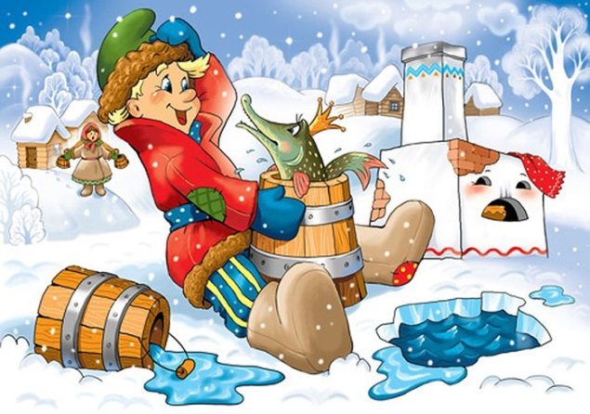

Автор: Карабышева Нина Вицентьевна

Рыбинск 2019г

Цели:
Образовательная: Формирование умения перетаскивать предмет мышкой, копировать фигуру и делать её заливку.
Развивающая: Развитие умения по героям из сказок находить транспортное средство. Развитие памяти, наблюдательности, усидчивости.
Воспитательная: Воспитание бережного отношения к технике.

Возраст детей: 6 – 7 лет
Варианты:
Вариант 1: Рассмотри картинки, ответь на вопросы, путем перетаскивания мышью обозначьте пары кружками одного цвета (5 пар картинок, 2 круга красных, 2 круга желтых, 2 круга синих, 2 круга зеленых, 2 круга розовых)
Вариант 2: Рассмотрите картинки, ответь на вопросы, найдите одинаковые и обозначьте их кружками одного цвета, используя приём копирования фигуры и перетаскивания её мышью. (5 пар картинок, 2 круга красных, 1 круг желтый, 1 круг синий,1 круг зеленый)
Вариант 3: Рассмотрите картинки, ответь на вопросы, найдите одинаковые и обозначьте их кружками одного цвета, используя приём копирования фигуры и перетаскивания её мышью. Сделай их заливку в другой цвет. (5 пар картинок, 2 круга красных, 1 круг желтый, 1 круг синий,1 круг зеленый).
Вопросы:
1. На каком транспортном средстве передвигался почтальон Печкин?  2. На чём ехали зайчики в произведении К.Чуковского «Тараканище»?  3. Какое прозвище получил регулировщик дядя Степа – милиционер? | 4. На чём ездил Емеля из сказки «По щучьему веленью»?  5. На чём Золушка отправилась на бал?  6. Какое транспортное средство прибывало из «Ромашкино»?

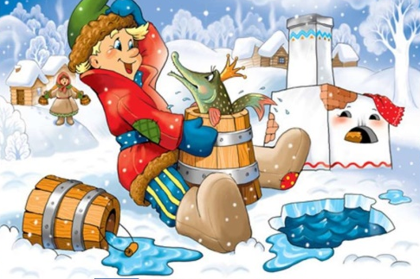
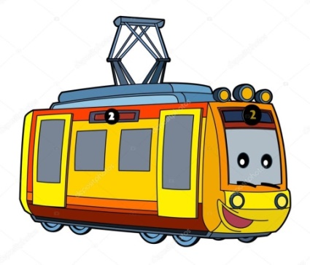
Вариант 1

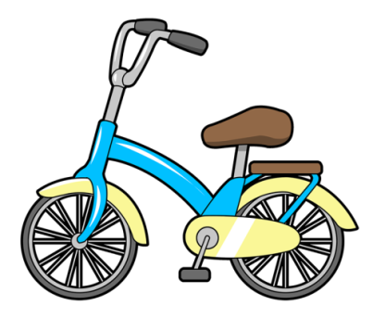
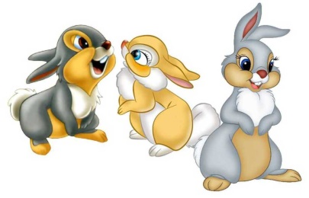

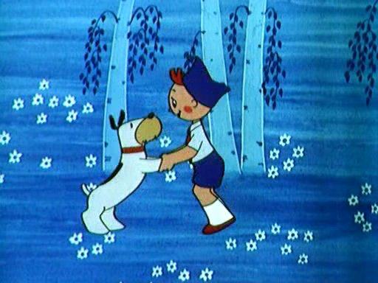
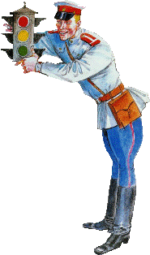
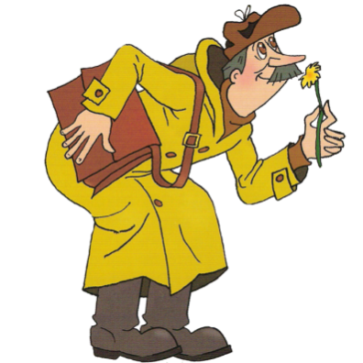

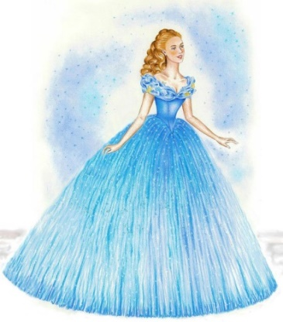

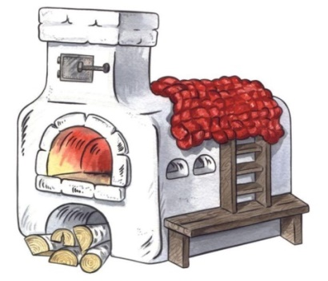

Вариант 2

Вариант 3

